Præpositionsopgave til videoen:
The Berlin Wall – Super Easy German

Videolink: https://www.youtube.com/watch?v=Ink_bw4cjQg&t=1s

Opgaverne løses sammen med Tyskbankens grammatikark, som findes her: https://www.tyskbanken.dk/hjaelp-til-det-skriftlige-arbejde/

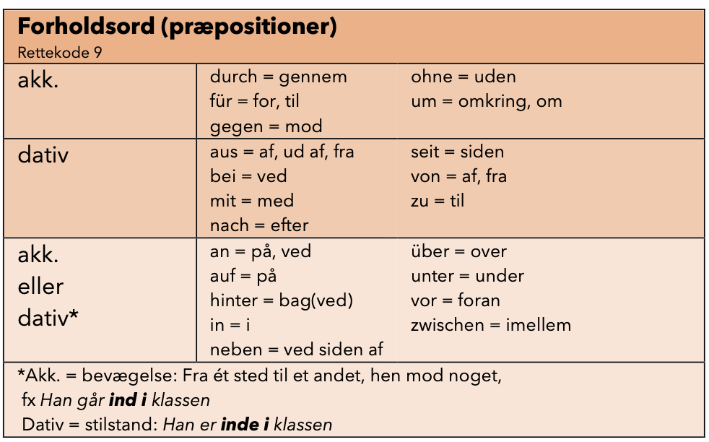

Teil A
Fokus: forholdsord/præpositioner (markeret med fed)
Forklar til din sidemand, hvorfor de blå ord er bøjet sådan, og peg i grammatikarket:

- Wir haben heute Besuch von unserem Freund, Yasso (kig under ejestedord)

- Wir machen einen Spaziergang an der Berliner Mauer

- An der Gedenkstätte an der Bernauer Strasse

- Und da immer mehr Leute in der Stadt schwer zu kontrollieren waren…

- Diesen Ort hinter mir, nennt man das Fenster des Gedenkens

- Das Bildt zeigt einen Soldaten mitten im Dienst, der aus seinem Land flieht (kig under ejestedord)

- Hier kann man die Mauer im Originalzustand sehen

Teil B
Fokus: forholdsord/præpositioner (markeret med fed)
Indsæt det manglende bestemte kendeord
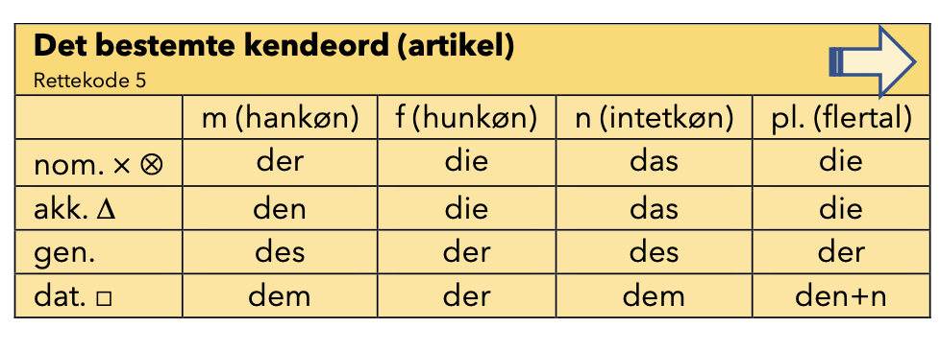

- Ostberlin hat entschieden eine Mauer zu bauen, damit die Menschen nicht mehr
von Osten (m) in Westen(m) fliehen können

- Nach Zweiten Weltkrieg (m)

- Man sieht hier Fotos von Personen (pl), die erschossen wurden

- Heutzutage wohne ich ganz in Nähe(f) von Mauer(f)

- Das war unser Video über Berliner Mauer (f)

